

Software CIE per Linux

Manuale utente

23/04/21

SOMMARIO
1. Software CIE – a cosa serve 3
2. Sistemi operativi supportati 3
3. Installazione del Software CIE 3
3.1 Distribuzioni “Debian based” 4
3.2 Distribuzioni “Red Hat based” 5
3.3 Altre distribuzioni 6
3.4 Altre distribuzioni 6
4. Rimozione del Software CIE 7
5. Primo utilizzo della CIE 7
6. Accesso ad un servizio online mediante il browser Firefox e la CIE 8
1. Funzionalità di Firma Elettronica Avanzata con la CIE (FEA) 17
1.1 Calcolo della FEA 17
1.2 Verifica di un file digitalmente firmato 23
2. Gestione del PIN utente 26
2.1 Dov’è il PIN utente? 26
2.2 Cambio 27
2.3 Sblocco 28

Software CIE – a cosa serve

Il Software CIE è un software che consente di utilizzare la Carta di Identità elettronica per l’accesso sicuro in rete ai servizi web erogati dalle PP.AA. da un PC mediante lo schema di identificazione “Entra con CIE”, i cui dettagli sono riportati sul sito del Ministero dell’Interno all’indirizzo:
https://www.cartaidentita.interno.gov.it/identificazione-digitale/entra-con-cie/
Lo scenario di utilizzo tipico è l’accesso ad un servizio web di una P.A. (ad esempio all’area riservata dell’Agenzia delle Entrate) mediante il browser del computer (Safari, Chrome, Firefox, ecc.) in modo sicuro. In tale scenario, nel momento in cui è necessario servirsi della CIE per portare a termine il processo di autenticazione, il Software CIE interagisce con il browser per realizzare, in maniera del tutto sicura e trasparente all’utente, la comunicazione con il microchip della carta tramite il lettore di smart card RF.
All’utente è richiesto esclusivamente di inserire la seconda metà del PIN che ha ricevuto assieme alla busta contenente la CIE per autorizzare l’utilizzo della chiave crittografica presente all’interno del microchip della CIE, autorizzazione necessaria a completare il processo di autenticazione tra il browser e il servizio web.

Sistemi operativi supportati

La versione attuale del Software CIE può essere installata ed utilizzata su sistemi operativi Linux. Sono forniti pacchetti di installazione per distribuzioni “Debian based” (pacchetto con estensione .pkg) e per distribuzioni “Red Hat based” (pacchetto con estensione .rpm).
Per tutte le altre distribuzioni è disponibile un pacchetto compresso (estensione “.tar.gz”) che richiede una installazione manuale, come spiegato più avanti.

Installazione del Software CIE

Per installare il Software CIE è necessario disporre di credenziali linux che possano copiare files all’interno delle cartelle poste sotto la cartella /usr/local. È necessario effettuare il download dell’ultima versione del Software dal Portale CIE, www.cartaidentita.interno.gov.it, sezione “Servizi”, sotto sezione “Software CIE” oppure dal sito developers.italia.it, sezione “CIE” nel caso in cui si sia interessati alle ultime versioni “beta” del software o al codice sorgente.
Terminato il download del pacchetto la procedura di installazione si differenzia sulla base della distribuzione Linux scelta.

Distribuzioni “Debian based”

Nel caso di distribuzioni “Debian based” (ad es. Ubuntu Linux), occorre scaricare il file cie-Software_<VERSIONE>.deb (es. cie-Software_1.1h_amd64.deb).
Effettuato il download, occorre aprire un terminale e digitare il seguente comando, dopo essersi posizionati nella directory dove è stato scaricato il pacchetto di installazione:

sudo dpkg -i <NOME_FILE>.deb

Verrà richiesto di inserire la password di root. Inserita la password e premuto Invio, partirà la procedura di installazione che copierà i seguenti files:
- Cartella “CIEID” nel percorso /usr/share/
- File “libcie-pkcs11.so” nel percorso /usr/local/lib/
- File “CIE_ID”.desktop nel percorso /usr/share/applications/

Al termine comparirà l’icona di CIEID nella barra dei collegamenti veloci, come mostrato nella schermata di seguito (che fa riferimento ad una distribuzione “Ubuntu”).

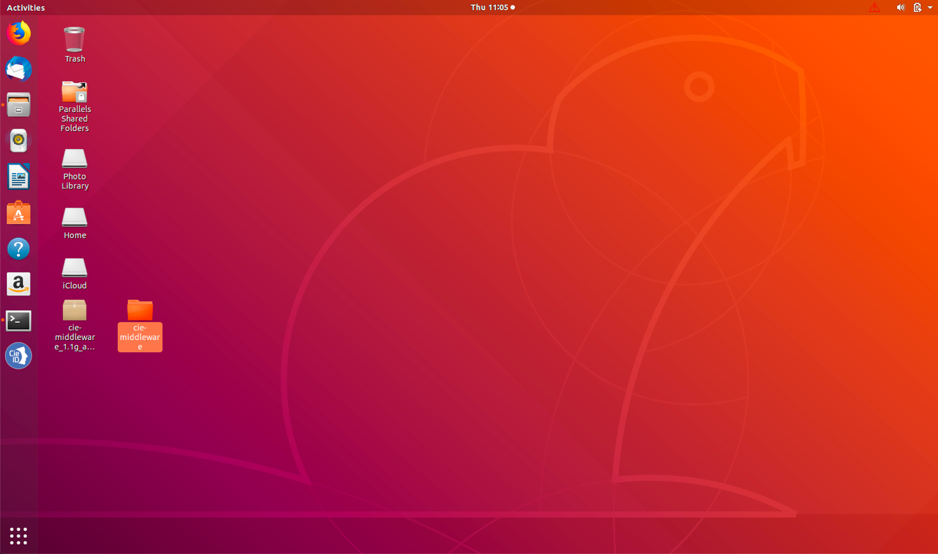
Figura 1. Software CIE su distribuzioni "Debian based"

Distribuzioni “Red Hat based”

Nel caso di distribuzioni “Red Hat based” (ad es. Fedora Linux), occorre scaricare il file cie-Software_<VERSIONE>.rpm (es. cie-Software_1.1h_x86_64.rpm).
Effettuato il download, occorre aprire un terminale e digitare il seguente comando, dopo essersi posizionati nella directory dove è stato scaricato il pacchetto di installazione:

sudo rpm -i <NOME_FILE>.rpm

Verrà richiesto di inserire la password di root. Inserita la password e premuto Invio, partirà la procedura di installazione che copierà i seguenti files:
- Cartella “CIEID” nel percorso /usr/share/
- File “libcie-pkcs11.so” nel percorso /usr/local/lib/
- File “CIE_ID”.desktop nel percorso /usr/share/applications/

Al termine comparirà l’icona di CIEID nella barra dei collegamenti veloci, come mostrato nella schermata di seguito (che fa riferimento ad una distribuzione “Fedora”).
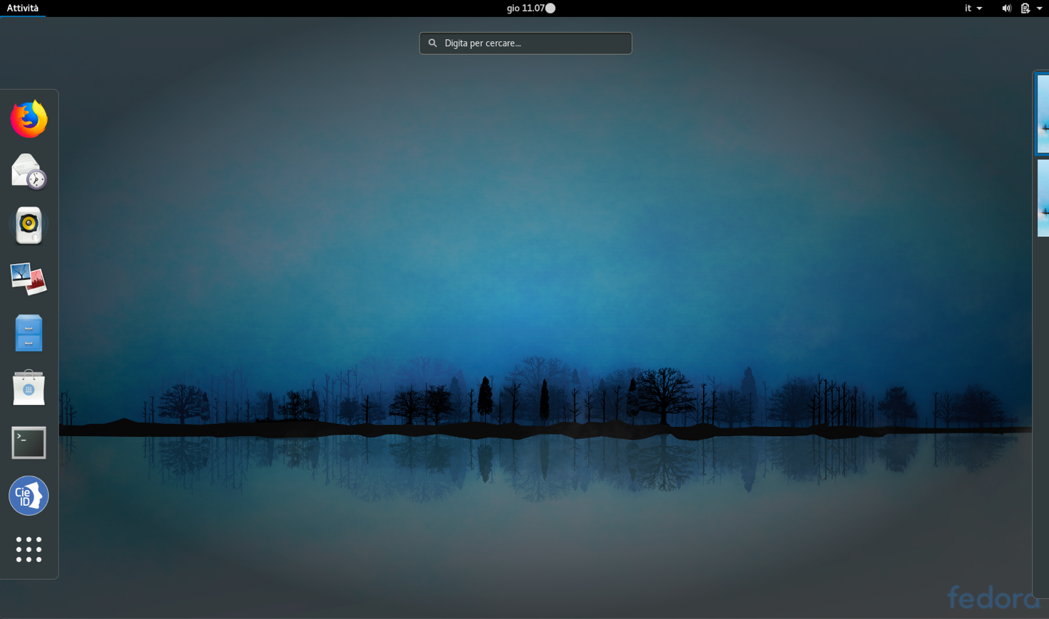
Figura 2.Software CIE su distribuzioni "Red Hat based"

Altre distribuzioni

Nel caso di altre distribuzioni occorre scaricare il file cie-Software_<VERSIONE>.zip (es. cie-Software_1.1h_x86_64.tar.gz).
Effettuato il download, occorre aprire un terminale e digitare il seguente comando, dopo essersi posizionati nella directory dove è stato scaricato il pacchetto di installazione:

tar xvzf <NOME_FILE>.tar.gz

Completata l’estrazione dell’archivio occorrerà copiare i files costituenti il Software nelle seguenti cartelle:
- Cartella “CIEID” nel percorso /usr/share/
- File “libcie-pkcs11.so” nel percorso /usr/local/lib/
- File “CIE_ID”.desktop nel percorso /usr/share/applications/
Digitare pertanto i seguenti comandi:
- sudo cp -rp CIEID /usr/share/.
- sudo cp -rp libcie-pkcs11.so /usr/local/lib/.
- sudo cp -rp CIE_ID.desktop /usr/share/applications/.

avendo cura di confermare con INVIO e di fornire quando richiesto la password di root.

Altre distribuzioni

Se si intende utilizzare il Software all’interno di applicazioni terze diverse dal browser, è necessario, prima di avviare l’applicazione, procedere alla corretta impostazione della variabile d’ambiente LD_LIBRARY_PATH, utilizzando questo comando.
export LD_LIBRARY_PATH=/usr/local/lib
seguito da INVIO.

Rimozione del Software CIE

Per rimuovere il software “CIE Software” è necessario rimuovere i seguenti files e cartelle:
- Cartella “CIEID” nel percorso /usr/share/
- File “libcie-pkcs11.so” nel percorso /usr/local/lib/
- File “CIE_ID”.desktop nel percorso /usr/share/applications/

Primo utilizzo della CIE

Al primo utilizzo di una CIE, viene richiesto di effettuare un processo di verifica per assicurarsi che la carta sia valida e i dati contenuti in essa siano corretti. Questo processo viene eseguito solo una volta; al successivo utilizzo non sarà necessario ripetere questa operazione. Durante il processo è necessario inserire il PIN per esteso.
La procedura (abbinamento) può essere avviata dall’app “CIE ID” dopo aver poggiato la propria CIE sul lettore RF.
Tutte le schermate nel seguito considerano una distribuzione “Ubuntu”, ma i concetti presentati valgono anche per le altre distribuzioni.

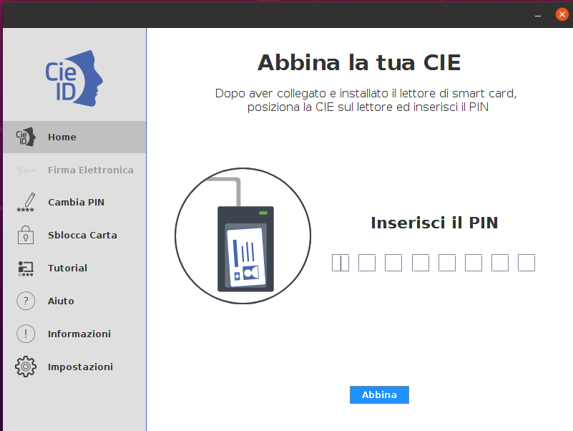
Figura 3. Abbinamento della CIE su una distribuzione "Debian based".

Lasciando la CIE posizionata sul lettore, digitare il PIN e premere “Abbina”.
 Attenzione! In fase di abbinamento verranno richieste tutte le 8 cifre del PIN. Successivamente, durante il normale utilizzo sarà necessario inserire solo le ultime 4 cifre.
Viene quindi avviata la procedura di abbinamento, al termine della quale la CIE sarà abilitata all’uso e verrà visualizzato il messaggio di CIE abilitata. Cliccare su “Concludi” per terminare.
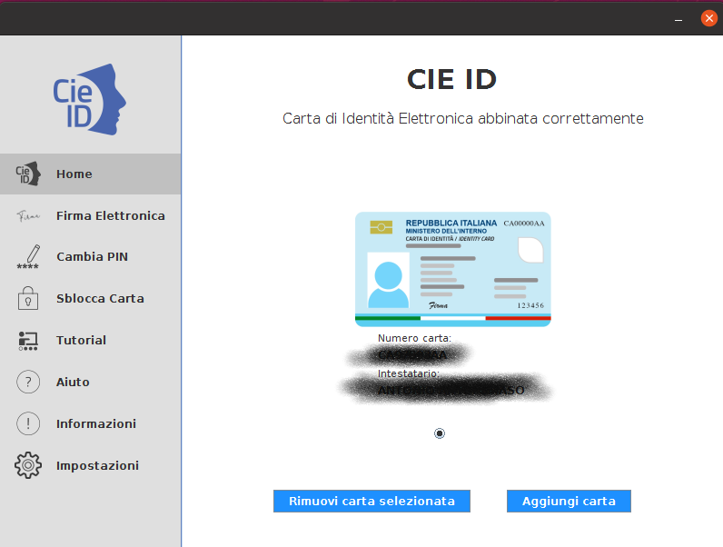
Figura 4. CIE abbinata al Software CIE

È possibile ripetere l’operazione abbinando altre carte al Software CIE, di modo da poterle utilizzare una medesima postazione di lavoro con più CIE, secondo le necessità. Per abbinare un’altra CIE, cliccare su Aggiungi Carta e ripetere la procedura descritta.

Accesso ad un servizio online mediante il browser Firefox e la CIE

La CIE può essere utilizzata per accedere ai servizi online erogati dalle Pubbliche Amministrazioni, che accettano la modalità di autenticazione mediante Carta di identità elettronica per il tramite dello schema “Entra con CIE”.
La procedura di autenticazione richiede sempre l’inserimento del PIN e richiede delle operazioni di configurazione aggiuntive, come descritto nel seguito.

Avviare Firefox e accedere alla sezione “Preferenze” del browser:
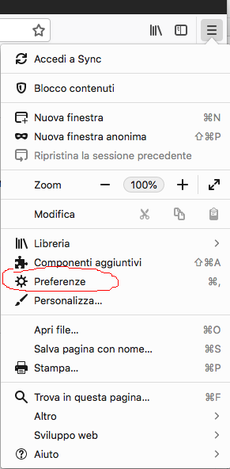
Figura 5. Preferenze Firefox

Selezionare la scheda “Privacy e Sicurezza” o “Privacy & Security” nel caso di distribuzioni in inglese.
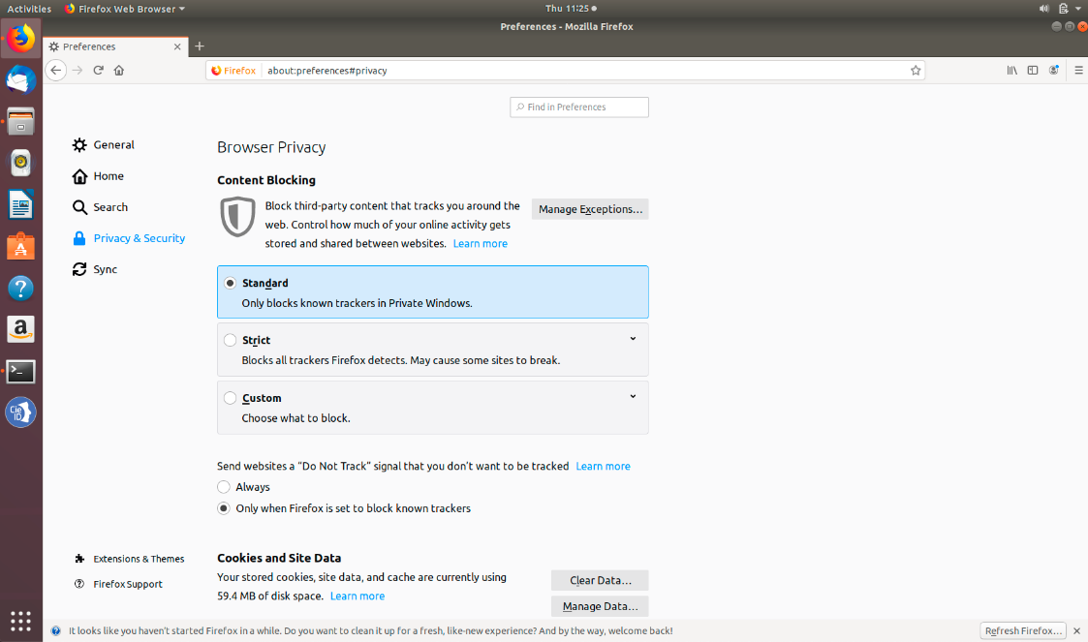
Figura 6. Dispositivi di sicurezza su Firefox

Cliccare su “Dispositivi di sicurezza” o “Security Devices”.
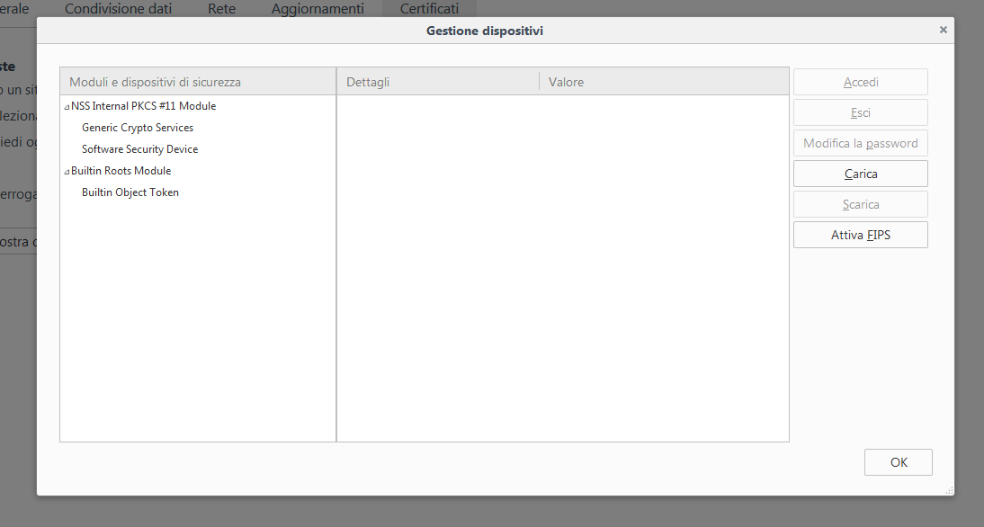
Figura 7. Dispositivi di sicurezza su Firefox

Cliccare su “Carica” e inserire le seguenti informazioni:
- Nome modulo: CIE PKI
- Nome file modulo: /usr/local/lib/libcie-pkcs11.so

Se è la prima volta che si utilizza la CIE, sarà necessario completare preventivamente la procedura di abbinamento riportata nel paragrafo 5. Se tutto va a buon fine, il modulo comparirà nella lista di sinistra, con l’elenco dei lettori di smart card installati sul computer:
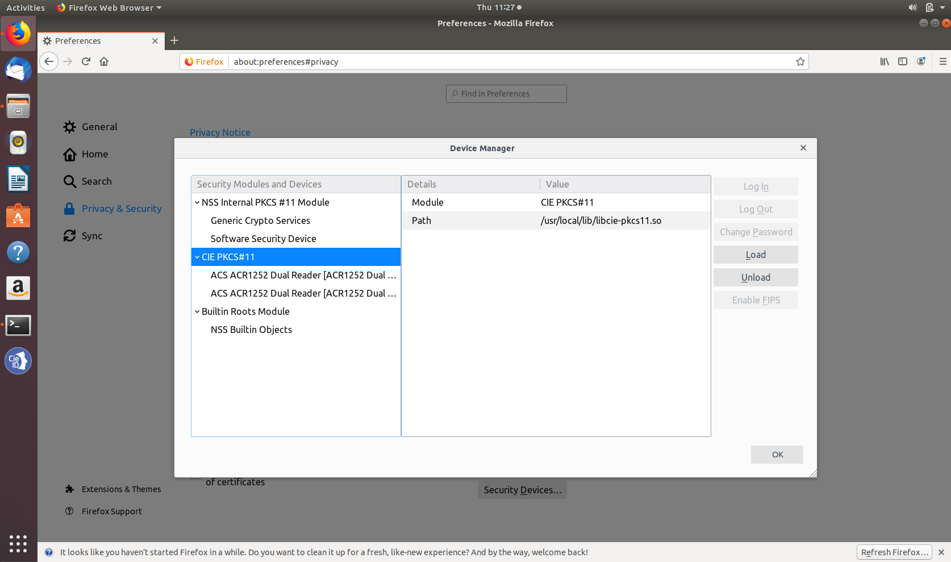
Figura 8. Dispositivi di sicurezza su Firefox

Per verificare la corretta installazione tornare alla scheda delle preferenze e, lasciando la CIE appoggiata sul lettore, cliccare su “Certificati” o “View Certificates”. Verrà richiesto il PIN della CIE. Digitare le ultime 4 cifre del PIN e premere su OK.
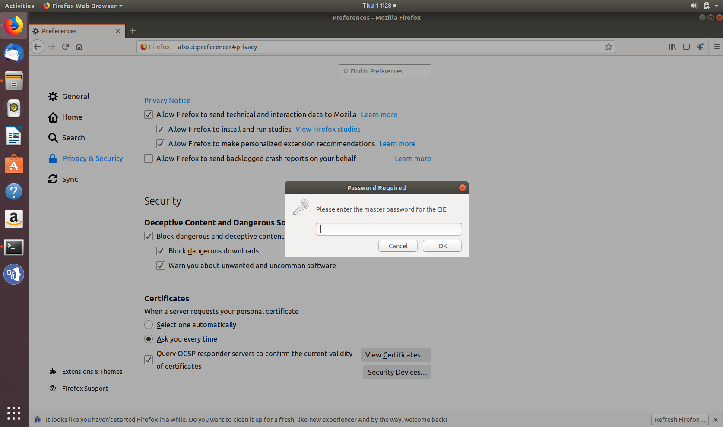
Figura 9. Caricamento del Software CIE su Firefox

Nella scheda “Certificati Personali” comparirà il certificato di autenticazione dell’utente, riconoscibile dal codice fiscale.
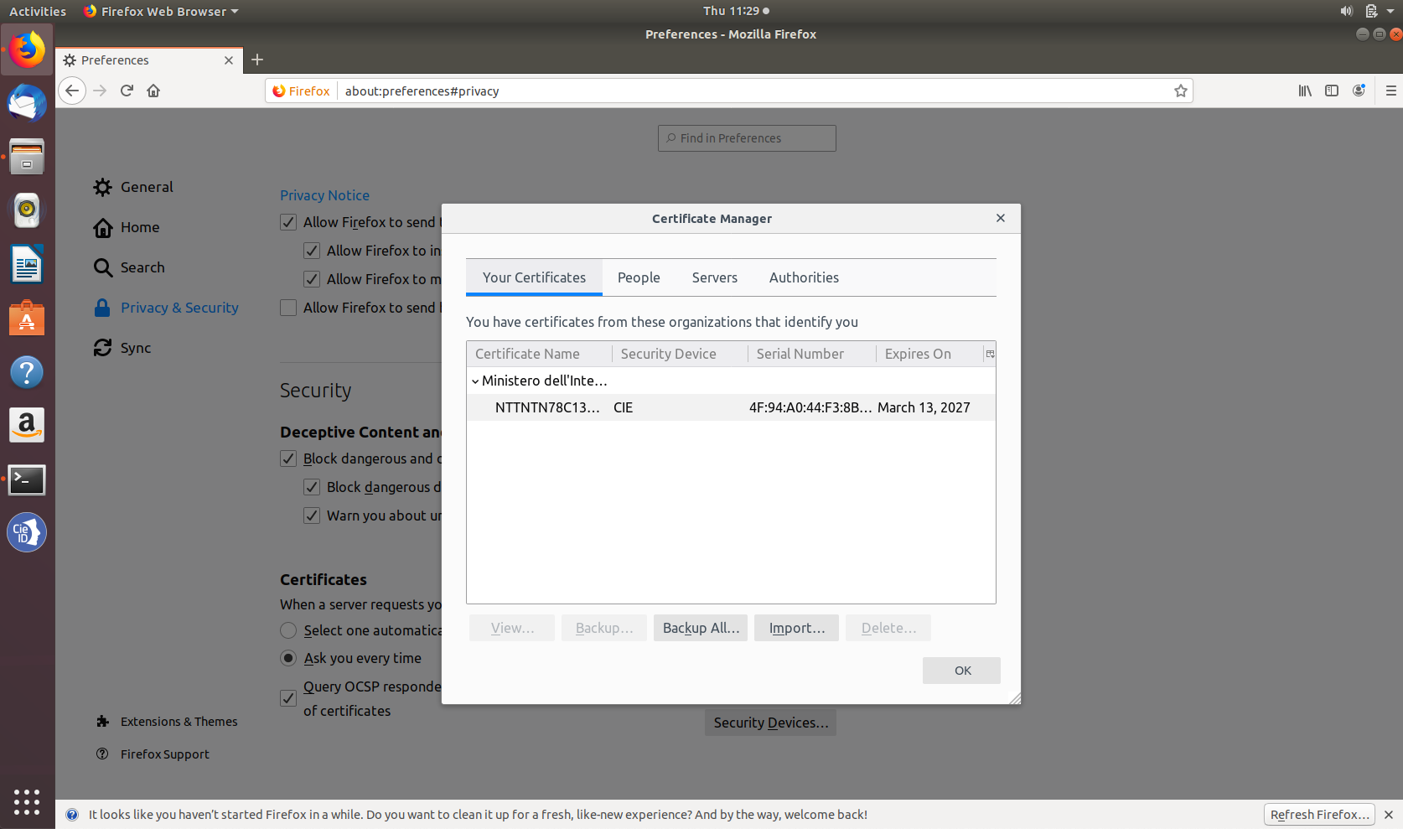
Figura 10. Caricamento del Software CIE su Firefox

La configurazione a questo punto è stata eseguita correttamente. All’avvio successivo di Firefox non sarà necessario ripetere questa operazione.
Per utilizzare la CIE nell’accesso ad un servizio erogato da una Pubblica Amministrazione, appoggiare la carta sul lettore smart card e digitare l’indirizzo del servizio a cui si vuole accedere nella barra degli indirizzi del browser Firefox.
All’avvio della connessione verrà richiesto il PIN della CIE. Inserire le ultime 4 cifre del PIN.
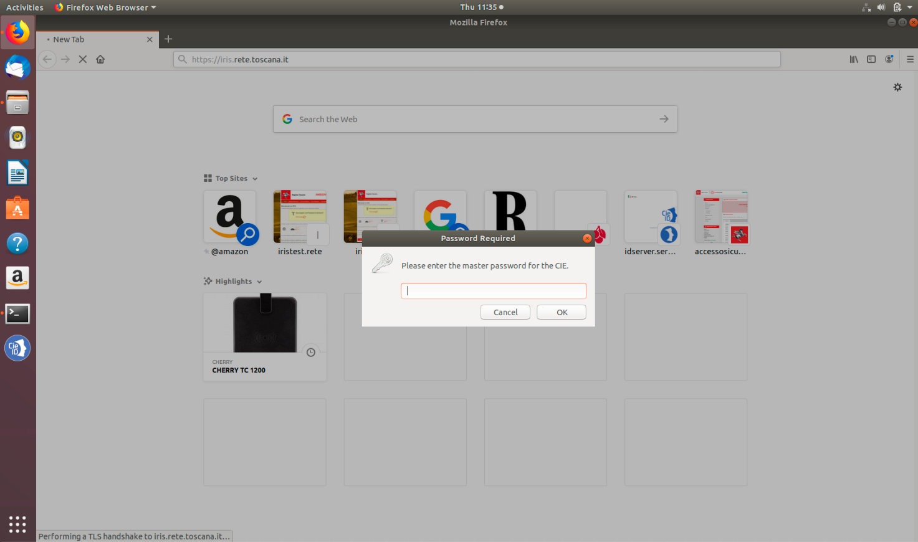
Figura 11. Accesso ad un servizio in rete con la CIE, mediante Firefox

Con alcune versioni di Firefox potrebbe essere poi richiesto di selezionare il certificato da utilizzare per l’autenticazione client. Selezionare il certificato CIE, riconoscibile dal codice fiscale del titolare, e premere OK.
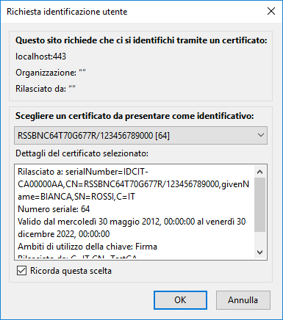
Figura 12. Scelta del certificato in fase di autenticazione

L’applicazione dovrebbe riconoscere correttamente l’utente e consentire l’accesso al servizio desiderato.
Nel caso in cui venga inserito un PIN errato viene mostrata nuovamente la finestra di inserimento PIN.
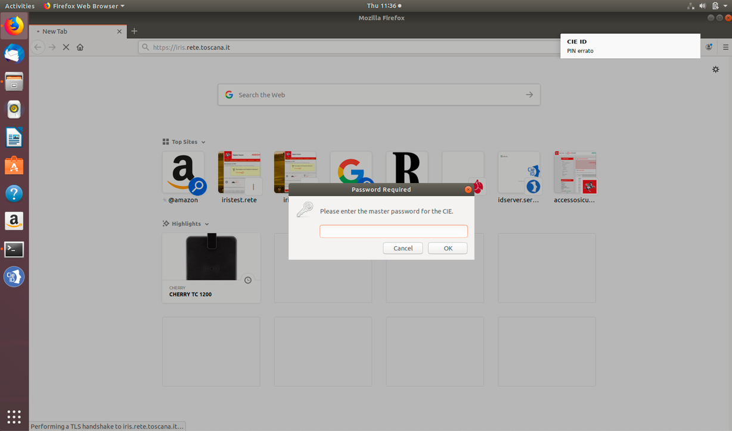
Figura 13. Immissione del PIN
Se il PIN viene digitato in modo errato per 3 volte consecutive quest’ultimo viene bloccato per sicurezza. Per sbloccarlo sarà necessario lanciare l’app “CIE ID”.
Consultare il paragrafo §7.3 Sblocco per ulteriori dettagli in merito alla procedura di sblocco PIN.

Funzionalità di Firma Elettronica Avanzata con la CIE (FEA)
Dalla versione 1.4.0 del Software CIE è possibile utilizzare l’applicazione CIE ID e il Software CIE per firmare elettronicamente mediante Firma Elettronica Avanzata, documenti digitali o file di qualunque natura. La firma elettronica calcolata con la Carta D’Identità Elettronica è a tutti gli effetti una Firma Elettronica Avanzata, disciplinata all’interno del DPCM 22/02/2013, articolo 61.

Calcolo della FEA
Per firmare digitalmente un documento, utilizzare la funzione “Firma Elettronica” nel menu di sinistra e procedere alla selezione di una delle CIE abbinate da utilizzare.
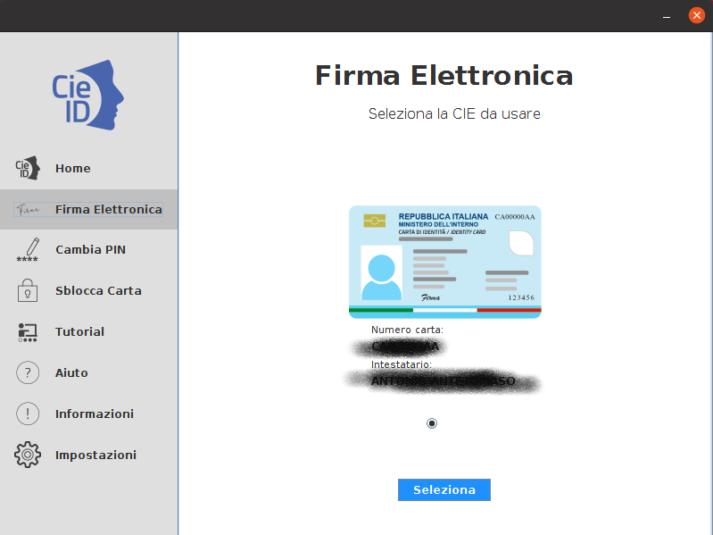

Figura 30. Home page della funzionalità di firma elettronica

Cliccare sul tasto “Seleziona” per proseguire con la seguente schermata.

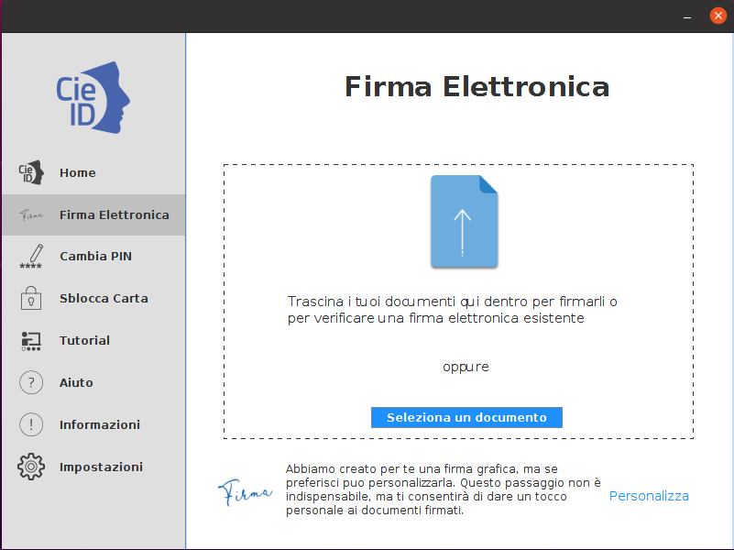
Figura 31. Selezione del documento e personalizzazione della firma

Prima di procedere è consigliabile modificare l’immagine della propria firma autografa o prendere visione di quella di default generata dall’applicativo. Per fare questo, cliccare su “Personalizza” in basso a destra.

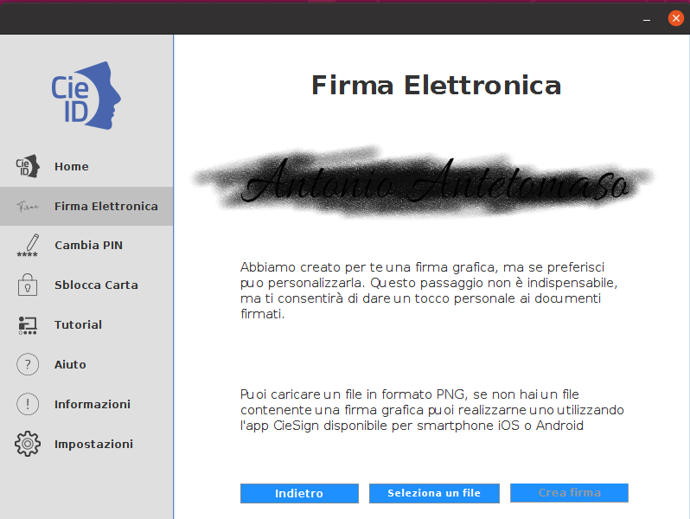
Figura 32. Modifica dell'immagine della firma

L’applicazione mostra l’immagine della firma autografa generata a partire dal nome e dal cognome della CIE selezionata per il processo di firma. È possibile caricare un’immagine da file in formato PNG, contenente l’immagine della propria firma autografa, ricavata usando uno strumento terzo. Per fare questo, cliccare “Seleziona un file” e procedere a selezionare il file PNG d’interesse. Nel caso in cui il risultato non sia soddisfacente, mediante un click sul pulsante “Crea firma” è possibile ripristinare l’immagine calcolata automaticamente da CIE ID.
Per procedere quindi con l’apposizione della firma, nella schermata principale (figura 31) caricare un documento mediante il tasto “Seleziona un documento” o trascinarlo all’interno dell’apposita area tratteggiata.
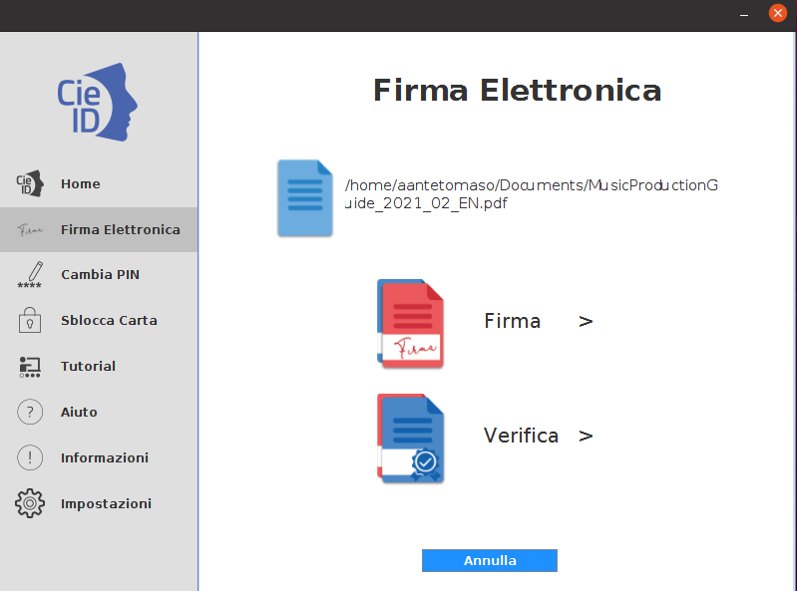
Figura 33. Firma o Verifica di un file firmato

Cliccare su Firma per proseguire con la scelta della tipologia di firma elettronica da apporre.
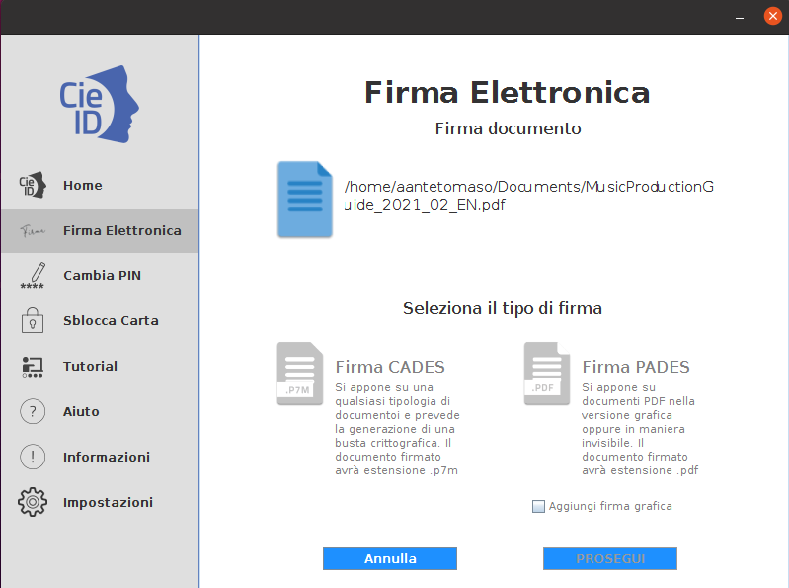
Figura 34. Selezione della tipologia di firma elettronica
Selezionare firma “CADES” se si intende produrre un file digitalmente firmato con estensione “.p7m”. Tale modalità di firma è l’unica possibile per file di un formato differente dal PDF.

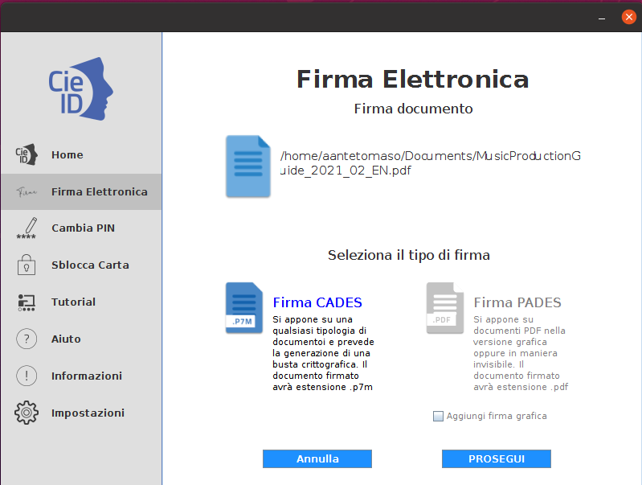
Figura 35. Firma CADES.
Selezionare firma “PADES” se si intende produrre un file PDF digitalmente firmato ed inserire la spunta sul selettore “Aggiungi firma grafica” per inserire all’interno del file PDF prodotto un elemento grafico formato dall’immagine della propria firma autografa e dalla data di firma.

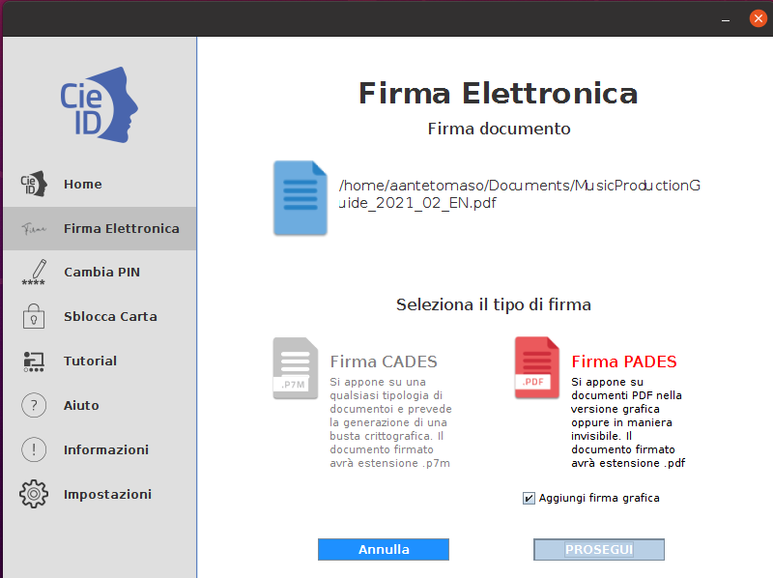
Figura 36. Firma PDF con elemento grafico
Nel caso in cui viene scelto di firmare in modalità PADES con elemento grafico, l’applicazione mostra un’anteprima del PDF caricato e chiede di posizionare la firma nel posto desiderato.

Figura 37. Posizionamento dell'elemento grafico della firma

Cliccando su Prosegui viene richiesto di immettere le ultime quattro cifre del PIN.

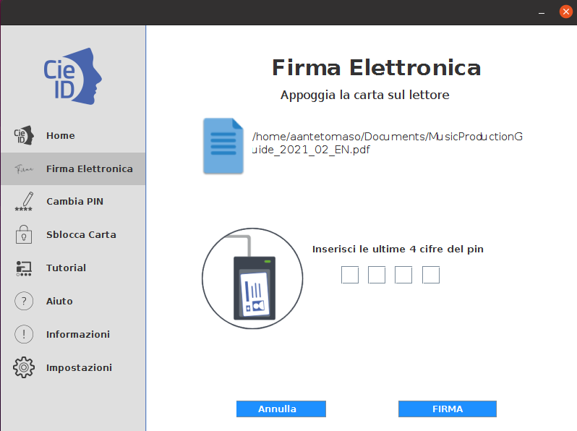
Figura 38. Immissione delle ultime quattro cifre del PIN per la firma elettronica

Viene quindi chiesto di scegliere dove salvare il file firmato. Viene proposto, come nome di default, il medesimo nome del file origine con il suffisso “-signed” ma l’utente ha la possibilità di modificarlo.
Bisogna a questo punto poggiare la CIE sul lettore e cliccare su “Salva”. Il file firmato verrà correttamente generato e salvato nella posizione indicata. Al termine verrà fornita la schermata seguente.

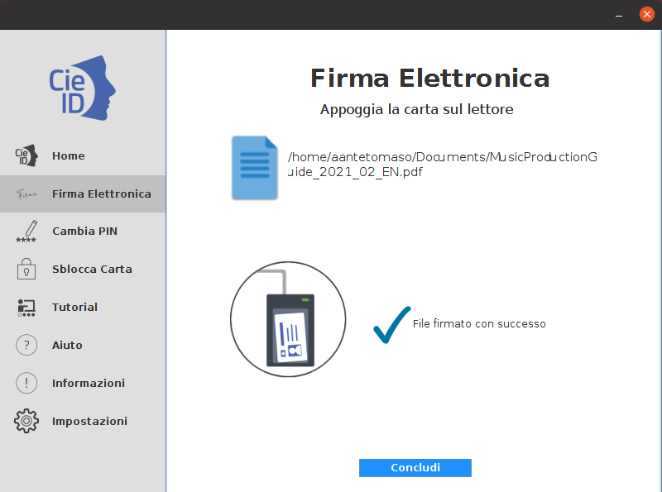
Figura 39. Fine generazione firma elettronica
Nel caso in cui si decida di controfirmare un file digitalmente firmato, la firma elettronica calcolata con la CIE verrà aggiunta all’elenco di firme digitali presenti nel file.

Verifica di un file digitalmente firmato
CIE ID consente di verificare un file digitalmente firmato con la CIE o con un qualunque altro dispositivo di calcolo di una firma digitale qualificata, nei formati CADES o PADES.
Utilizzare la funzione “Firma Elettronica” nel menu di sinistra e procedere alla selezione di una delle CIE abbinate da utilizzare.


Figura 40. Home page della funzionalità di firma elettronica

Cliccare sul tasto “Seleziona” per proseguire con la seguente schermata.


Figura 41. Selezione del documento e personalizzazione della firma

Caricare un documento digitalmente firmato mediante il tasto “Seleziona un documento” o trascinarlo all’interno dell’apposita area tratteggiata. Dalla schermata seguente selezionare “Verifica”.

Figura 42. Firma o Verifica di un file firmato
L’applicazione procederà alla verifica del file firmato e del certificato del firmatario, dal punto di vista della credibilità e dello stato di revoca del medesimo.
Al termine fornirà l’esito dell’operazione in una apposita schermata.
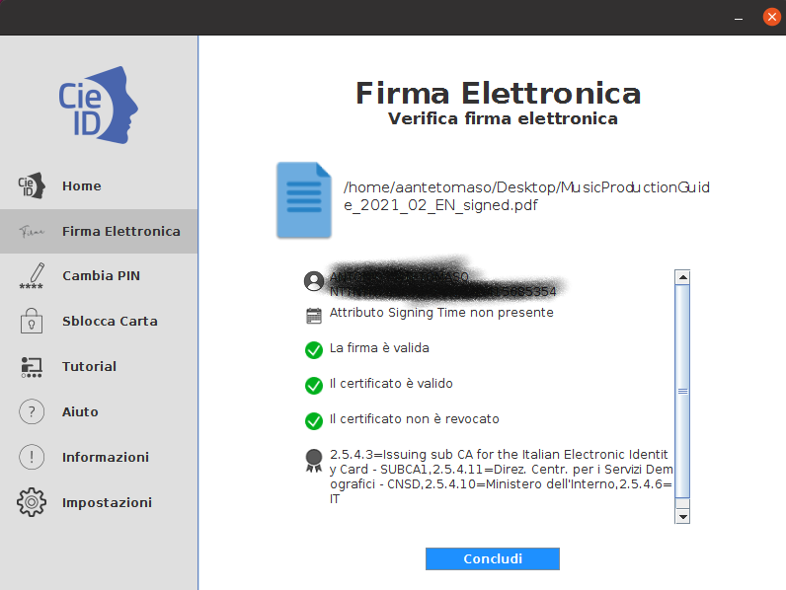
Figura 43. Esito della verifica della firma

Il servizio di verifica della firma richiede che il computer dell’utente sia connesso in rete, per verificare lo stato di revoca del certificato. Utilizzando la funzione “Impostazioni” è possibile specificare, laddove presente, i parametri per l’utilizzo di un proxy.
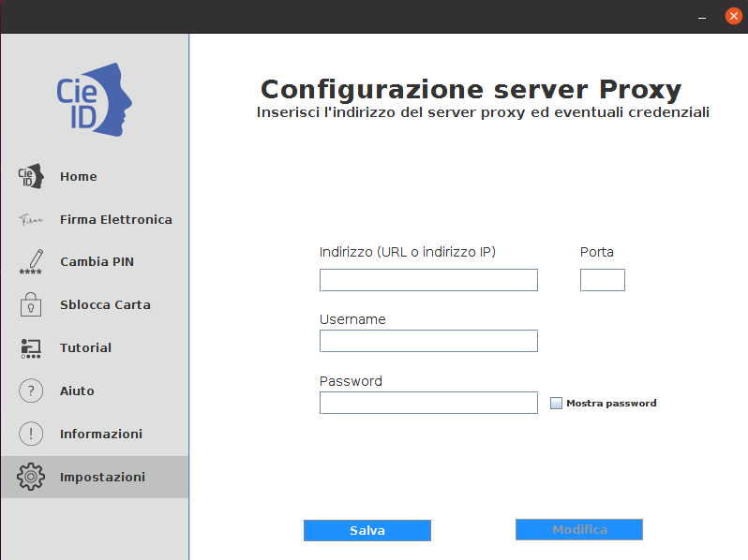
Figura 44. Configurazione di un proxy per il servizio di verifica

Gestione del PIN utente

Dov’è il PIN utente?

I codici PIN e PUK vengono comunicati al titolare della CIE in due parti. La prima parte durante la richiesta del documento presso gli uffici comunali. La seconda parte si trova sul foglio di accompagnamento a cui è attaccata la CIE, all’interno della busta sigillata che il cittadino riceve a casa o ritira al Comune.

Prima parte del PIN:

Figura 14. Prima metà del PIN e del PUK nella ricevuta al Comune
Seconda parte del PIN:

Figura 15. Seconda metà dei codici PIN e PUK nella lettera di accompagnamento
In questo caso il PIN completo è 12345678 e il PUK è 87654321.
In seguito all’abbinamento verranno sempre richieste solo le ultime 4 cifre del PIN. Nel caso in esempio 5678.

Cambio

Il PIN della CIE può essere modificato per intero (tutte e 8 le cifre) con un nuovo PIN che il titolare può ricordare più facilmente. Non è possibile impostare valori facilmente intelligibili (es. un PIN di tutte cifre uguali o di cifre consecutive)
Per cambiare il PIN, appoggiare la CIE sul lettore di smart card, avviare l’app “CIE ID” e scegliere la voce “Cambia PIN” dal menu di sinistra.
Inserire le 8 cifre del PIN attuale della CIE, Inserire quindi due volte le 8 cifre del nuovo PIN rispettivamente nei campi “Nuovo PIN” e “Conferma Nuovo PIN” (per evitare che, a causa di errori di digitazione, il PIN venga impostato ad un valore diverso da quello desiderato):
Nel caso in cui la seconda digitazione del PIN non corrisponda alla prima l’applicazione avverte l’utente dell’errore. Se il PIN iniziale è invece digitato correttamente per due volte, avviene il cambio e viene mostrata una finestra di conferma.

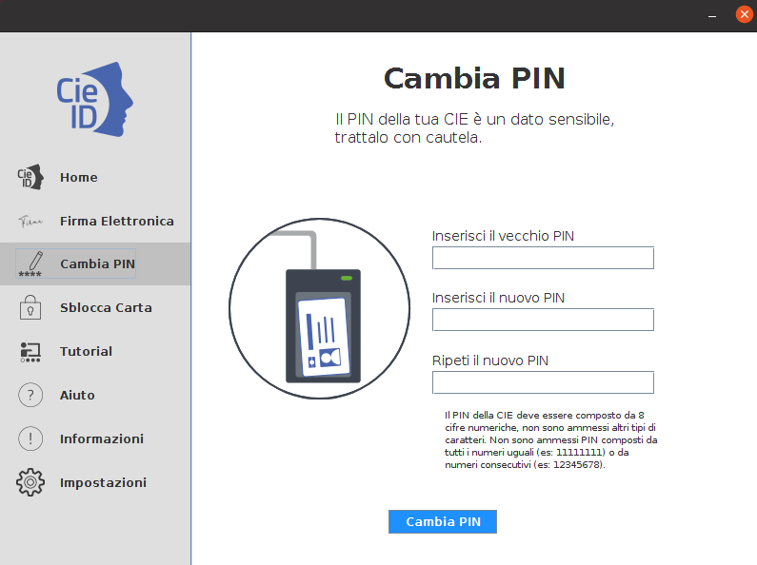
Figura 16. Cambio del PIN

Se il PIN iniziale non corrisponde a quello digitato verrà visualizzata una schermata di errore in cui è specificato il numero di tentativi rimanenti prima di bloccare il PIN.
In caso di blocco del PIN è necessario procedere allo sblocco tramite il PUK. Consultare il paragrafo §7.3 Sblocco per ulteriori dettagli in merito alla procedura di sblocco PIN.

Sblocco

In caso di blocco del PIN questo deve essere sbloccato e reimpostato inserendo il PUK.
Per sbloccare il PIN appoggiare la CIE sul lettore di smart card, avviare l’app ”CIE ID” e scegliere la voce “Sblocca Carta” dal menu di sinistra.
Digitare il PUK della CIE, digitare le 8 cifre del nuovo PIN. Inserire il nuovo PIN e premere OK. Il nuovo PIN deve essere digitato 2 volte per evitare che a causa di errori di digitazione esso venga impostato ad un valore diverso da quello desiderato:

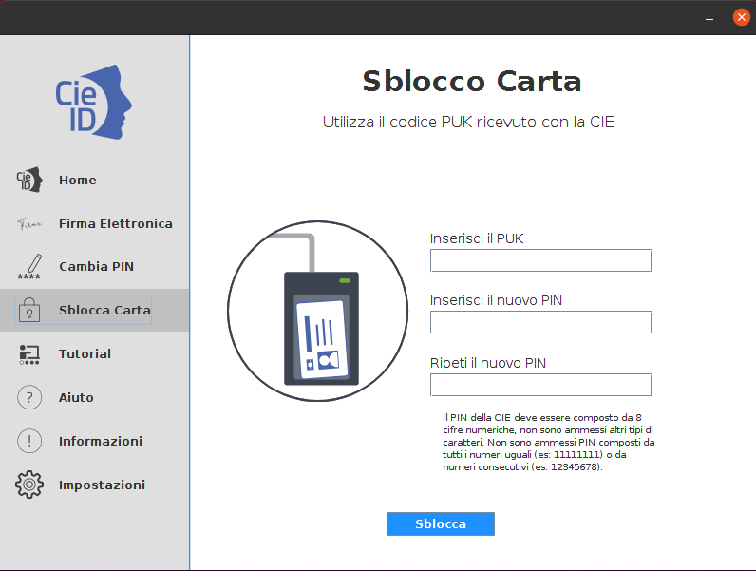
Figura 17. Sblocco del PIN mediante il PUK

Nel caso in cui la seconda digitazione del PIN non corrisponda alla prima, l’applicazione avvisa l’utente con un apposito messaggio.
Se il PUK iniziale è stato digitato correttamente, il PIN viene sbloccato e impostato al nuovo valore. All’utente viene mostrata una finestra di conferma.
Se il PUK non corrisponde a quello digitato, viene visualizzata una schermata di errore in cui è specificato il numero di tentativi rimanenti prima di bloccare il PUK.

ATTENZIONE: In caso di blocco del PUK non sarà possibile procedere né al suo sblocco né a quello del PIN.

